1. Apresentação do Site Institucional
O site institucional da BAAP Mobilidade foi projetado sob o modelo multipage, funcionando como a vitrine tecnológica e o canal oficial da startup perante investidores, universidades parceiras e a comunidade acadêmica.

Estrutura Institucional da Startup
- Propósito: Mitigar as barreiras de acesso à educação causadas pela ineficiência e insegurança no transporte público urbano.
- Missão: Melhorar a mobilidade nas cidades por meio da tecnologia, integrando rotas de ônibus em tempo real e um sistema seguro de caronas universitárias.
- Visão: Ser uma referência em mobilidade urbana inteligente no Brasil, ajudando as pessoas a se locomover de forma mais fácil, segura e ecológica.
- Valores: Inovação, Colaboração, Sustentabilidade, Segurança, Comunidade e Transparência.
- Público-Alvo: Estudantes universitários (17 a 35 anos) altamente conectados, residentes em áreas com transporte público irregular e que demandam economia e segurança em deslocamentos diários.
- A Solução Vendida: Plataforma integrada em tempo real de monitoramento de frotas públicas associada a um ecossistema fechado de caronas compartilhadas com validação de identidade institucional.

2. Onboarding "Sobre Nós" (Equipe de Contato)
Conforme a estrutura organizacional enxuta proposta para a startup, a equipe de fundadores está distribuída nas seguintes funções e atividades:
- Membro 1: Pedro Gabriel dos Santos Lemos
  - E-mail: pedro.lemos@aluno.cps.sp.gov.br
  - Cargo: Diretor de Tecnologia (CTO) & Líder de Engenharia
  - Atividade: Arquitetura do banco de dados, desenvolvimento das integrações de APIs de geolocalização e segurança do software.
- Membro 2: Annely Leticia Moreira Carrero
  - E-mail: annely.carrero@aluno.cps.sp.gov.br
  - Cargo: Diretor de Operações (COO) & Gerente de Comunidade
  - Atividade: Moderação e auditoria das contas de caronas, validação de e-mails institucionais e relacionamento com universidades.
- Membro 3: [Nome do Integrante 3]
  - E-mail: [E-mail Institucional 3]
  - Cargo: Desenvolvedor Front-End & Designer de Produto (UI/UX)
  - Atividade: Implementação da interface responsiva do site e do aplicativo com base na paleta de cores oficial.
- Membro 4: [Nome do Integrante 4]
  - E-mail: [E-mail Institucional 4]
  - Cargo: Diretor de Marketing (CMO) & Líder de Growth
  - Atividade: Estratégias de SEO, captação de tráfego, campanhas de adoção nas faculdades e análise de dados de mercado.

3. Desenvolvimento e Identidade Visual
O design de interface foi desenvolvido com foco na legibilidade digital de alta performance em dispositivos mobile e web.

Diretrizes Estéticas do Layout
- Paleta de Cores:
  - Vermelho Principal (#E00000): Chamadas para Ação (CTAs), rotas de ônibus ativas e alertas.
  - Azul Marinho (#1A2C49): Estruturação de rodapés, seções de texto institucionais e cabeçalhos.
  - Verde (#50C878): Ícones e indicadores de caronas ativas, cálculo de CO₂ poupador e status operacionais positivos.
  - Cinza Claro (#F0F0F0): Planos de fundo de seções e mapas de navegação.
  - Branco (#FFFFFF): Fundo das páginas de conteúdo direto e cartões informativos.
- Tipografia:
  - Fonte Principal: Poppins ou Inter para cabeçalhos, títulos de seções e botões, aplicando Bold em informações cruciais (como métricas de tempo de espera).
  - Fonte Secundária: Roboto ou Open Sans para corpo de texto e descrições técnicas.
- Elementos Gráficos: Utilização de ícones no formato outline com cantos levemente arredondados, linhas tracejadas mimetizando rotas viárias e o pin geométrico de localização como marcador visual primário.
- Inspirações Usadas de Referência: Cittamobi (relação estrutural de acompanhamento de linhas rodoviárias) e BlaBlaCar (mecanismo conceitual de compartilhamento de assentos e perfis verificados por comunidade).

4. Requisitos Técnicos do Software

Condições de Desenvolvimento e Operação
- Linguagens do Projeto (Disciplina de Linguagem de Programação - 2º Semestre): Desenvolvimento estruturado em HTML5, CSS3 (utilizando metodologias como Flexbox/Grid para responsividade nativa mobile-first) e JavaScript (ES6+) para manipulação assíncrona do DOM e requisições HTTP (API Fetch).
- Compatibilidade e Otimização (SEO): Código estruturado sob semântica estrita para motores de busca (tags <header>, <main>, <section>, <footer>), propriedades Open Graph para compartilhamento social, e folha de estilos limpa visando pontuações altas no Google Lighthouse (Performance e Acessibilidade).
- Estratégia de Tráfego: Configuração de tags de rastreamento para campanhas focadas nas imediações geográficas dos campi universitários via anúncios geolocalizados.

5. Modelagem da Área de Negócio e Requisitos

1. Modelagem da Área de Negócio
O ecossistema opera a partir de duas origens de dados primárias: a ingestão de coordenadas de GPS provenientes do consórcio de transporte público local e as ofertas/solicitações de viagens geradas de forma descentralizada pelos universitários cadastrados sob o validador de domínio estudantil.

2. Requisitos

2.1. Requisitos Funcionais (RF)
- RF-001: O sistema deve exigir autenticação por meio do e-mail institucional do estudante para liberação do módulo de caronas.
- RF-002: O sistema deve exibir o mapa com as linhas de ônibus disponíveis, horários previstos e nível de lotação atualizado.
- RF-003: O usuário deve conseguir cadastrar uma oferta de carona especificando origem, destino, quantidade de vagas disponíveis e horário de saída.
- RF-004: O usuário deve conseguir buscar e solicitar vaga em caronas que compartilhem rotas semelhantes.
- RF-005: O sistema deve emitir notificações de segurança e permitir o compartilhamento do itinerário em tempo real.

2.2. Requisitos Não-Funcionais (RNF)
- RNF-001: Segurança (Criptografia): Todas as senhas de usuários e dados sensíveis de tráfego devem ser criptografados no banco de dados usando algoritmos de hash robustos (ex: bcrypt).
- RNF-002: Performance (Tempo de Resposta): As atualizações de geolocalização na tela do mapa do usuário devem possuir tempo de latência menor que 2 segundos.
- RNF-003: Disponibilidade: A infraestrutura hospedada em nuvem deve manter uma taxa de disponibilidade (uptime) mínima de 99,5%.
- RNF-004: Responsividade: A interface do software deve ser adaptável nativamente para resoluções de smartphones (Viewports a partir de 320px de largura).

6. Diagramação UML

1.1. Diagrama de Casos de Uso
O diagrama mapeia as interações dos dois atores principais com as fronteiras do sistema.
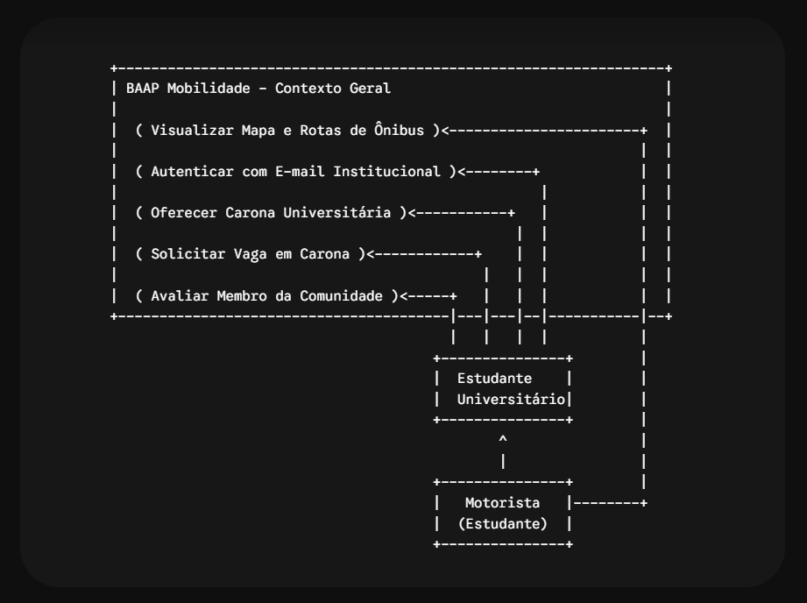

1.1.1. Narrativa de Caso de Uso (UC-003: Oferecer Carona)
- Atores: Estudante Universitário (Motorista).
- Pré-condições: O estudante deve estar logado no aplicativo com o e-mail institucional devidamente validado pela moderação.
- Fluxo Principal:
  - O usuário acessa a aba "Oferecer Carona".
  - O sistema solicita os dados do trajeto (Origem, Destino, Vagas e Horário).
  - O usuário preenche as informações e clica em "Publicar Rota".
  - O sistema valida a consistência dos dados geográficos, registra a carona na base ativa e disponibiliza a viagem no feed para rotas semelhantes.
- Fluxo Alternativo: Se o usuário não preencher a quantidade de vagas, o sistema emite um alerta em vermelho (#E00000) e impede o salvamento até que o campo obrigatório seja preenchido.
- Pós-condições: A rota fica visível no mapa para passageiros potenciais.

1.2. Diagrama de Classes
Arquitetura lógica das principais entidades que compõem as regras de negócio do software.
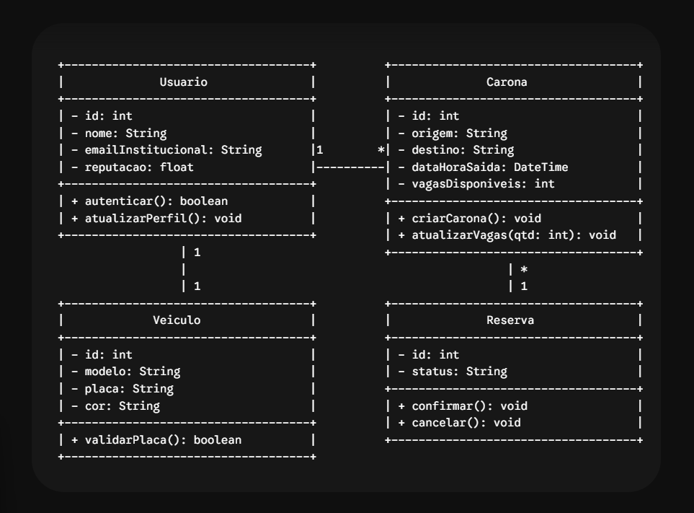

1.3. Diagrama de Estado (Ciclo de Vida da Carona)
Abaixo está o ciclo de transição de estados de uma carona publicada no ecossistema BAAP.
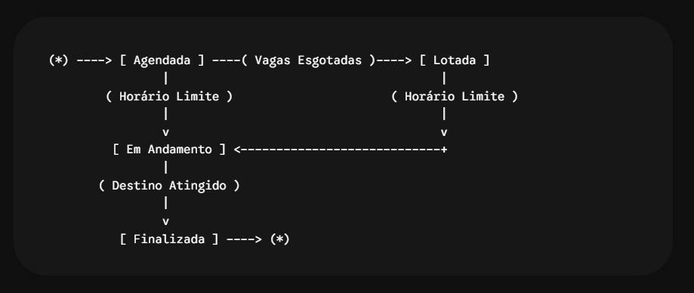

7. Estrutura do Banco de Dados

1. Dicionário de Dados

Tabela: usuarios
Armazena as credenciais e dados dos alunos da comunidade acadêmica.
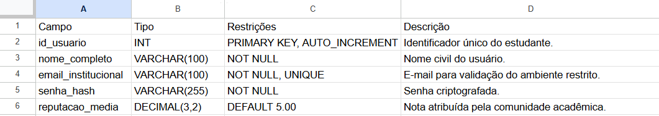

Tabela: caronas
Registra as rotas disponibilizadas pelos motoristas estudantis.
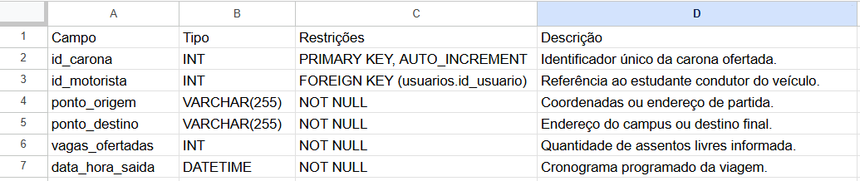

2. Diagrama de Entidade-Relacionamento (DER)
O modelo relacional abaixo documenta os vínculos de cardinalidade mapeados no banco de dados para suportar a operação do ecossistema.
